Giżycko, dnia 07.08.2024 r.

ZAPROSZENIE DO ZŁOŻENIA OFERTY CENOWEJ

Działając na podstawie Zarządzenia Nr 158/2022 Wójta Gminy Giżycko z dnia 20.12.2022 roku w sprawie wprowadzenia regulaminu udzielania przez Gminę Giżycko zamówień
o wartości mniejszej niż 130.000,00 zł netto, Gmina Giżycko zaprasza do złożenia oferty cenowej na zakup i dostawę materiałów promocyjnych/ gadżetów promujących projekt nr LTPL00210 pn. „Aktywne łączenie pokoleń w Trokach i Giżycku: wspieranie integracji oraz wspólnych zajęć sportowych i kulturalnych dla dzieci, młodzieży, dorosłych
i seniorów ponad granicami” współfinansowanego ze środków Unii Europejskiej w ramach Programu Współpracy Interreg VI-A Litwa-Polska.

I. Zamawiający:

Gmina Giżycko, ul. Mickiewicza 33, 11-500 Giżycko
tel. 87/429 99 60

Pracownik prowadzący sprawę:
Anna Grabowska tel. 87 429 90 82, e-mail. anna.grabowska@ugg.pl

II. Opis przedmiotu zamówienia:

Przedmiotem zamówienia jest wykonanie i dostawa gadżetów promujących projekt nr LTPL00210 pn. „Aktywne łączenie pokoleń w Trokach i Giżycku: wspieranie integracji oraz wspólnych zajęć sportowych i kulturalnych dla dzieci, młodzieży, dorosłych
i seniorów ponad granicami” współfinansowanego ze środków Unii Europejskiej w ramach Programu Współpracy Interreg VI-A Litwa-Polska, według poniższej specyfikacji:

Szczegółowy opis przedmiotu zamówienia:

100 sztuk- Fartuch kuchenny z nadrukiem – czarny
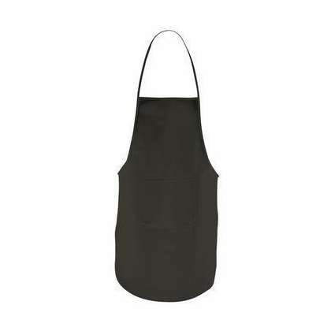

Fot. 1 zdjęcie poglądowe

- 100 sztuk- Eko torba z długimi uchwytami – laminowana juta, kolor neutralny

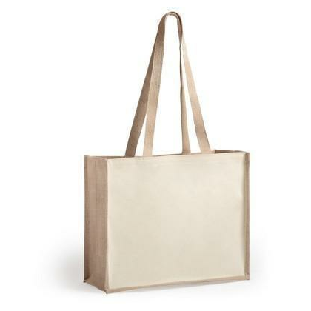

Fot.2 zdjęcie poglądowe

- 100 sztuk- Kubek termiczny z bambusowym wykończeniem, pojemność min. 450 ml
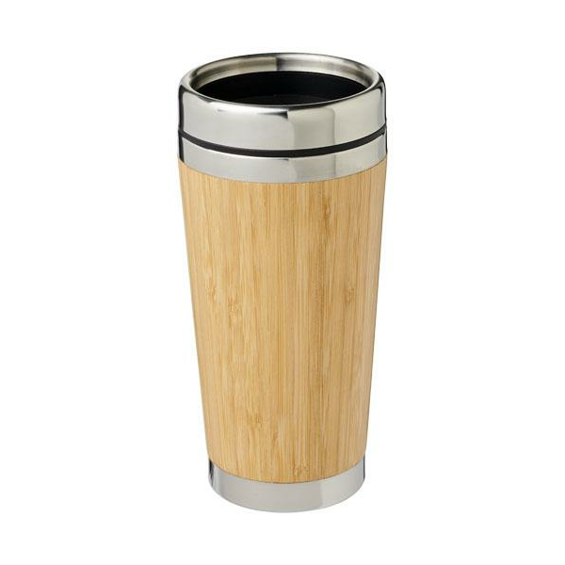

Fot. 3 zdjęcie poglądowe

- 100 sztuk- Parasol składany- czarny, drewniana rękojeść
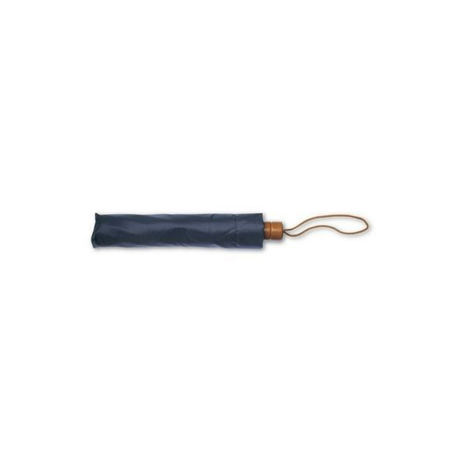

Fot. 4 zdjęcie poglądowe

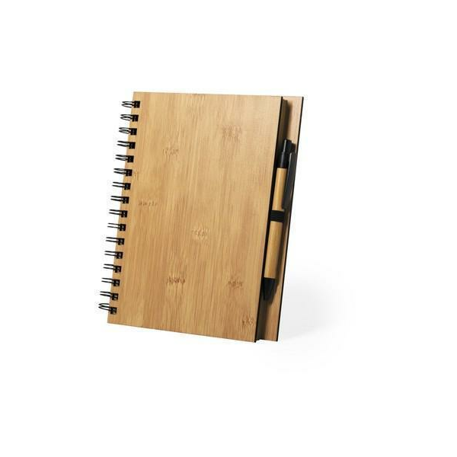
- Eko notes z długopisem- bambusowa twarda okładka, bambusowy długopis, spiralne bindowanie

Fot. 5 zdjęcie poglądowe

III. Termin wykonania zamówienia:

Wykonanie i dostawa do 30 dni kalendarzowych od otrzymania zlecenia.

IV. Warunki udziału w postępowaniu i podstawy wykluczenia Wykonawcy:

O zamówienie może ubiegać się Wykonawca, który spełnia poniższe warunki:

- Znajduje się w sytuacji ekonomicznej i finansowej zapewniającej wykonanie zamówienia.
- Posiada niezbędną wiedzę i doświadczenie oraz potencjał techniczny, a także dysponuje osobami zdolnymi do wykonania zamówienia.
- Z postępowania o udzielenie zamówienia wyklucza się Wykonawcę, w stosunku do którego zachodzi którakolwiek z okoliczności wskazanych w art. 7 ust. 1 ustawy
z dnia 13 kwietnia 2022r. o szczególnych rozwiązaniach w zakresie przeciwdziałania wspieraniu agresji na Ukrainę oraz służących ochronie bezpieczeństwa narodowego (przesłanka obligatoryjna).

V. Opis sposobu przygotowania oferty:

Oferta, powinna być przygotowana na załączonym formularzu i zawierać jednostkowe ceny każdego produktu oraz łączną cenę brutto za wykonanie całości usługi.

VI. Ocena ofert:

Zamawiający dokona oceny ważnych ofert na podstawie kryteriów:
Cena -100%

VII. Miejsce i termin składania ofert:

Ofertę należy złożyć w terminie do 19.08.2024 r. do godz. 10:00 za pomocą platformy zakupowej https://platformazakupowa.pl/. O zachowaniu powyższego terminu decyduje data wpływu oferty. Oferty złożone po terminie nie będą rozpatrywane.

VIII. Uwagi dodatkowe:

1. Zamawiający nie dopuszcza składania ofert częściowych i wariantowych.
2. Warunki płatności: przelew do 14 dni od daty otrzymania poprawnie wystawionej faktury przez Zamawiającego, niezwłocznie po wykonaniu przedmiotu zlecenia przez Wykonawcę.
3. Przeprowadzenie zapytania cenowego, jak też otrzymanie w wyniku zapytania oferty cenowej, nie jest równoważne ze złożeniem zamówienia przez Gminę Giżycko i nie łączy się z koniecznością zawarcia umowy.
4. Na każdym produkcie będzie wymagane jednostronne umieszczenie 2 logotypów- do uzgodnienia przy zleceniu ( logo Programu Interreg, logo Gminy Giżycko)

Załączniki:

- Oświadczenie o braku podstaw wykluczenia
- Formularz
- Klauzula RODO

Wójt Gminy Giżycko
/-/Marek Jasudowicz

